# vsCode 快速入门

创建人：刘鸿飞

日期： 20180530

修改记录：

|  |  |  |
| --- | --- | --- |
| 时间 | 修改人 | 内容 |
|  |  |  |
|  |  |  |

## vsCode简介

vsCode 是一个开源跨平台的开发编辑器，其速度快，扩展性强，非常适合web开发者的使用。

## 常用操作

## 主命令框

F1 或 Ctrl+Shift+P: 打开命令面板。在打开的输入框内，可以输入任何命令，例如：

* 按一下 Backspace 会进入到 Ctrl+P 模式
* 在 Ctrl+P 下输入 > 可以进入 Ctrl+Shift+P 模式

在 Ctrl+P 窗口下还可以:

* 直接输入文件名，跳转到文件
* ? 列出当前可执行的动作
* ! 显示 Errors或 Warnings，也可以 Ctrl+Shift+M
* : 跳转到行数，也可以 Ctrl+G 直接进入
* @ 跳转到 symbol（搜索变量或者函数），也可以 Ctrl+Shift+O 直接进入
* @ 根据分类跳转 symbol，查找属性或函数，也可以 Ctrl+Shift+O 后输入:进入
* # 根据名字查找 symbol，也可以 Ctrl+T

## 常用快捷键

### 修改快捷键

点击文件——首选项——键盘快捷方式

下面我们来修改默认快捷键设置，比如像修改保存命令快捷键，直接右键——更改键绑定

### 编辑器与窗口管理

1. 打开一个新窗口： Ctrl+Shift+N
2. 关闭窗口： Ctrl+Shift+W
3. 新建文件 Ctrl+N
4. 文件之间切换 Ctrl+Tab
5. 切出一个新的编辑器（最多 3 个） Ctrl+\，也可以按住 Ctrl 鼠标点击 Explorer 里的文件名
6. 左中右 3 个编辑器的快捷键 Ctrl+1 Ctrl+2 Ctrl+3
7. 3 个编辑器之间循环切换 Ctrl+
8. 编辑器换位置， Ctrl+k然后按 Left或 Right

#### 重构代码

1. 找到所有的引用： Shift+F12
2. 同时修改本文件中所有匹配的： Ctrl+F12
3. 重命名：比如要修改一个方法名，可以选中后按 F2，输入新的名字，回车，会发现所有的文件都修改了
4. 跳转到下一个 Error 或 Warning：当有多个错误时可以按 F8 逐个跳转
5. 文件比较：

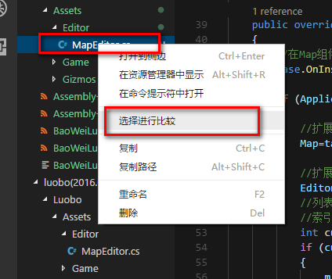 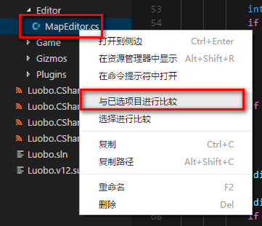

#### 查找替换

1. 查找 Ctrl+F
2. 查找替换 Ctrl+H
3. 整个文件夹中查找 Ctrl+Shift+F

### 显示相关

1. 全屏：F11
2. zoomIn/zoomOut：Ctrl +/-
3. 侧边栏显/隐：Ctrl+B
4. 显示资源管理器 Ctrl+Shift+E
5. 显示搜索 Ctrl+Shift+F
6. 显示 Git Ctrl+Shift+G
7. 显示 Debug Ctrl+Shift+D
8. 显示 Output Ctrl+Shift+U
9. 显示集成终端Ctrl +·

下面我将列出基本的使用扩展：

## Angular 2, 4 TypeScript, HTML Snippets for VS Code

使用TypeScript处理Angular时，此插件嵌入Visual Studio代码中的Angular的最常用代码块。这些代码片段将为组件，指令，服务，事件，生命周期事件等生成最新语法的代码。

在html中也包含Anguar指令提示。

具体使用及功能见插件介绍。

## tslint

tslint是一款代码验证工具，它能帮助你找出在开发中不经意犯下错误和可能存在的潜在问题。强烈建议尽可能的使用检查工具来确认你的编码风格以及设计模式的正确性。

## Debugger for Chrome

### 配置launch.json

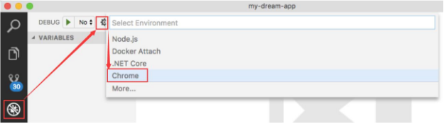

请参照以上步骤打开launch.json配置文件。

如果你是Windows用户，那么应该是这样的：

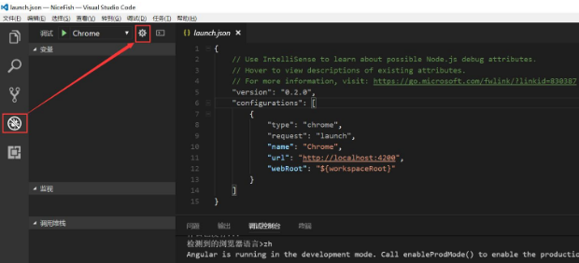

请把你本地launch.json文件里面的内容先删光，然后把以下内容贴进去：

{

"version": "0.2.0",

"configurations": [

{

"type": "chrome",

"request": "launch",

"name": "Chrome",

"url": "[http://localhost:4200](http://localhost:4200/)",

"webRoot": "${workspaceRoot}"

}

]

}

### 开始Debug

在你的app.component.ts的构造函数里面打个断点，我本地是这样打断点的：

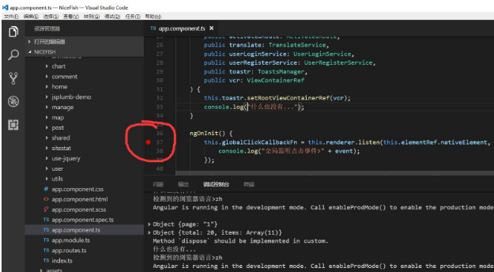

打开终端，进入项目根目录，运行ng serve启动项目，然后从VS Code的debug界面启动Chrome：

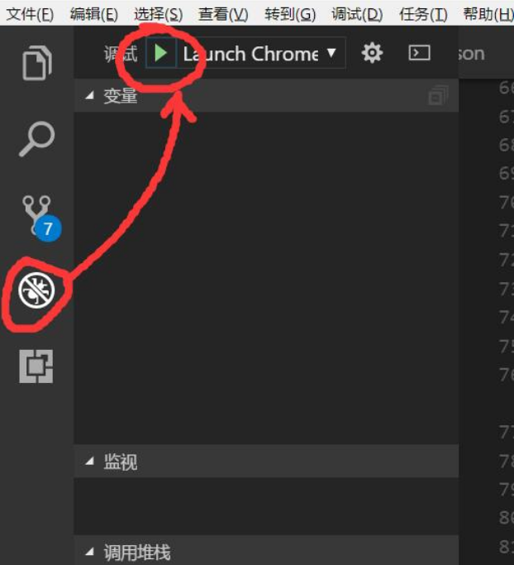

**请注意，一定要用F5再次刷新一下Chrome才能进入断点！**

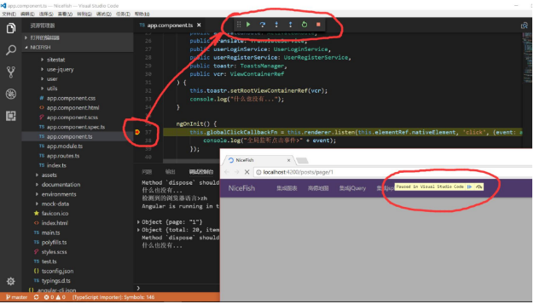

### 最后：补充说明

VS Code最强的地方在于：单元测试代码也是可以Debug的哦！

## Auto Close Tag and Auto Rename Tag

这两个插件在html文件中任意修改或添加标签头或标签尾，其相应部分自动补全。

## Document This

目前vscode上最好的ts注释插件

## JSON to TS

将json文件自动转化为ts接口。对于非常规情况下，知道后端传输的数据示例，即可生成ts对象